攀枝花市实验幼儿园2022年秋季学期收费公示

各位家长，收退费事关每一名幼儿及家长的切身利益,

为了确保每一位家长清楚、明白幼儿园的每一项收费标准,

从而使我园的各项收费更加规范，请家长认真阅读幼儿园收费公示。幼儿园严格按照[《攀 枝 花 市 教 育 和 体 育 局》《攀枝花市发展和改革委员会攀 枝 花 市 财 政 局》关于2022年秋季学期教育收费的通告]执行每一项收费标准。具体收费项目如下:

单位名称:攀枝花市实验幼儿园 性质:政府办园

类别:省级示范园

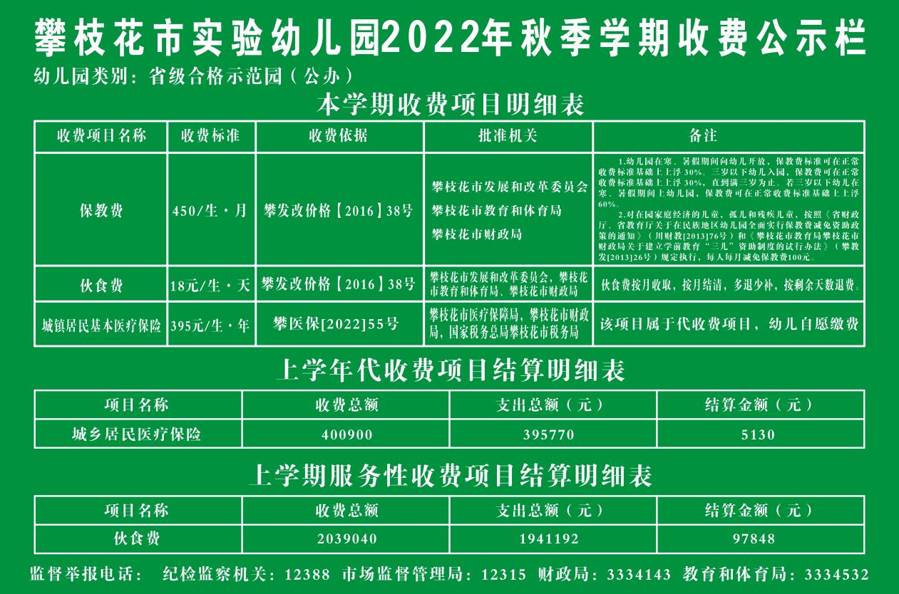

**附件：**

**攀 枝 花 市 教 育 和 体 育 局**

**攀枝花市发展和改革委员会**

**攀 枝 花 市 财 政 局**

**关于2022年秋季学期教育收费的通告**

**关于我市义务教育阶段学校收费的通告**

根据省、市相关政策规定，现将我市义务教育阶段学校2022年秋季学期收费范围、项目及标准通告如下：

**一、城市义务教育阶段学校收费**

（一）收费范围：我市由政府举办的城市义务教育阶段学校。

（二）收费项目及标准

1.住宿费

收费标准为：小学30元／生·期，初中 40元／生·期。住宿费只能向住校学生收取，对原经教育行政部门同意，采取贷款、借款修建的宿舍，其收费要突破上述标准的，必须报同级价格主管部门、财政部门从严审批后方可执行。

2.高中阶段报名考试费

收费标准为：60元／生。根据《四川省发展和改革委员会 四川省财政厅关于重新发布全省教育系统考试考务行政事业性收费的通知》（川发改价格〔2017〕467号）规定，报名考试费由招办向自愿参加高中阶段教育学校的考生收取。招办在收取高中阶段教育学校招生报名考试费时，应对贫困学生实行免费，同时，对只参加毕业考试不参加升学考试的学生不得收费。

3.伙食费

根据《四川省发改委 四川省教育厅关于进一步规范公办中小学服务性收费和代收费管理工作的通知》（川发改价格[2019]246号）规定，伙食费是指学生在校期间自愿就餐的费用，按实收取，不得盈利。

4.教辅材料费

根据川发改价格[2019]246号规定，学生自愿购买本市选定的列入《四川省中小学教辅材料目录》的教辅材料，学校统一代购，按实代收取，不得盈利。目录之外的教辅材料，学校、家长委员会均不得统一征订、代购。

5.城乡居民医疗保险费

收费标准为：455元／生·年。根据川发改价格[2019]246号规定，属于代收费项目，学生自愿缴费，收费标准按照《攀枝花市医疗保障局 攀枝花市财政局 国家税务总局攀枝花市税务局关于公布2023年度城乡居民基本医疗保险和补充医疗保险缴费标准的通知》（攀医保[2022]55号）执行。

6.课后服务：根据川发改价格[2019]246号规定，以学校为主体实施开展的课后服务，具体收费标准由市级和县（区）发改部门制定；学校委托有资质的第三方社会机构开展的课后服务，学校按实代收取，不得营利。

7、课后延时托管服务：经市教育和体育局、市发改委、市财政局、市人社局四部门共同发文，参照课后服务收费标准执行。根据川发改价格[2019]246号规定，以学校为主体实施开展的课后延时托管服务，具体收费标准由市级和县（区）发改部门制定；学校委托有资质的第三方社会机构开展的课后延时托管服务，学校按实代收取，不得营利。

8、周末假期托管服务：经市教育和体育局、市发改委、市财政局、市人社局四部门共同发文，参照课后服务收费标准执行。根据川发改价格[2019]246号规定，以学校为主体实施开展的周末假期托管服务，具体收费标准由市级和县（区）发改部门制定；学校委托有资质的第三方社会机构开展的周末假期托管服务，学校按实代收取，不得营利。

9.研学旅行：根据川发改价格[2019]246号规定，学校按实代收取，不得营利。

10.校服：根据川发改价格[2019]246号规定，学校按实代收取，不得营利。

**二、农村义务教育阶段学校收费**

（一）收费范围：我市由政府举办的农村义务教育阶段学校（含市特殊教育学校）。

（二）收费项目及标准

1.高中阶段报名考试费

收费标准为：60元／生。根据川发改价格〔2017〕467号规定，报名考试费由招办向自愿参加高中阶段教育学校的考生收取。招办在收取高中阶段教育学校招生报名考试费时，应对贫困学生实行免费，同时，对只参加毕业考试不参加升学考试的学生不得收费。

2.伙食费

根据川发改价格[2019]246号规定，伙食费是指学生在校期间自愿就餐的费用，按实收取，不得盈利。

3.教辅材料费

根据川发改价格[2019]246号规定，学生自愿购买本市选定的列入《四川省中小学教辅材料目录》的教辅材料，学校统一代购，按实代收取，不得盈利。目录之外的教辅材料，学校、家长委员会均不得统一征订、代购。

4.城乡居民医疗保险费

收费标准为：455元／生·年。根据川发改价格[2019]246号规定，属于代收费项目，学生自愿缴费，收费标准按照攀医保[2022]55号执行。

5.课后服务：根据川发改价格[2019]246号规定，以学校为主体实施开展的课后服务，具体收费标准由市级和县（区）发改部门制定；学校委托有资质的第三方社会机构开展的课后服务，学校按实代收取，不得营利。

6、课后延时托管服务：经市教育和体育局、市发改委、市财政局、市人社局四部门共同发文，参照课后服务收费标准执行。根据川发改价格[2019]246号规定，以学校为主体实施开展的课后延时托管服务，具体收费标准由市级和县（区）发改部门制定；学校委托有资质的第三方社会机构开展的课后延时托管服务，学校按实代收取，不得营利。

7、周末假期托管服务：经市教育和体育局、市发改委、市财政局、市人社局四部门共同发文，参照课后服务收费标准执行。根据川发改价格[2019]246号规定，以学校为主体实施开展的周末假期托管服务，具体收费标准由市级和县（区）发改部门制定；学校委托有资质的第三方社会机构开展的周末假期托管服务，学校按实代收取，不得营利。

8.研学旅行：根据川发改价格[2019]246号规定，学校按实代收取，不得营利。

9.校服：根据川发改价格[2019]246号规定，学校按实代收取，不得营利。

**三、要求**

（一）各级政府要树立公共财政观念，进一步加大对义务教育的投入。

（二）各学校要进一步加强资金管理。行政事业性收费要严格实行“收支两条线”管理；服务性收费不实行“收支两条线”管理，由学校根据实际支出列支，代收费资金由学校全部转交提供服务的单位，不得计入学校收入。

（三）各中小学校必须严格执行收费制度，切实规范收费行为。做到(1)收费前“四公开”制度。即：公开收费政策、公开收费项目、公开收费标准、公开批准机关（定价部门）；(2)收费过程中开具正式收据。

（四）按照《攀枝花市人民政府关于进一步完善城乡义务教育经费保障机制的实施意见》（攀府发[2016]16号）和《攀枝花市教育体育局 攀枝花市财政局 攀枝花市人力资源和社会保障局 攀枝花市扶贫和移民工作局关于实施建档立卡贫困家庭学生资助政策有关具体事项的通知》（攀教体发[2016]47号）及其他相关政策文件要求，切实做好义务教育阶段学生教育费用减免工作。

（五）市、县（区）有关部门要继续加强学校收费监督举报制度建设，设置监督举报电话，对各种违规违纪收费行为要严肃查处，追究责任。

关于我市高中收费项目及标准的通告

根据省、市相关政策规定，现将我市普通高中学校2022年秋季学期收费项目及标准通告如下：

1. **收费范围：我市由政府举办的普通高中学校。**
2. **收费项目及标准**
3. 学费

收费标准为：一般普通高中280元/生·期，市级示范性普通高中340元/生·期，省一级、二级示范性普通高中460元/生·期。

（二）住宿费

收费标准为：100元/生·期。住宿费只能向住校学生收取，对原经教育行政部门同意，采取贷款、借款修建的宿舍，其收费要突破上述标准的，必须报同级价格主管部门、财政部门从严审批后方可执行。

（三）教材费

根据川发改价格[2019]246号规定，学生自愿购买本市选定的列入《四川省中小学教学用书目录》的教材，学校统一代购，按实代收取，不得盈利。目录之外的教材，学校、家长委员会均不得统一征订、代购。

（四）作业本费

收费标准为：30元/生·期，根据川发改价格[2019]246号规定，属于代收费项目，期末结算。各教育行政部门和价格主管部门要严格测算作业本的用量，

（五）教辅材料费

根据川发改价格[2019]246号规定，学生自愿购买本市选定的列入《四川省中小学教辅材料目录》的教辅材料，学校统一代购，按实代收取，不得盈利。目录之外的教辅材料，学校、家长委员会均不得统一征订、代购。

（六）伙食费

根据川发改价格[2019]246号规定，伙食费是指学生在校期间自愿就餐的费用，按实收取，不得盈利。

（七）城乡居民医疗保险费

收费标准为：455元／生·年。根据川发改价格[2019]246号规定，属于代收费项目，学生自愿缴费，收费标准按照攀医保[2022]55号执行。

（八）研学旅行：根据川发改价格[2019]246号规定，学校按实代收取，不得营利。

（九）军训服装费及校服：根据川发改价格[2019]246号规定，学校按实代收取，不得营利。

（十）体检费：根据川发改价格[2019]246号规定，学校根据本地医疗机构服务价格按实代收取，不得营利。

（十一）周末假期托管服务：经市教育和体育局、市发改委、市财政局、市人社局四部门共同发文，参照课后服务收费标准执行。根据川发改价格[2019]246号规定，以学校为主体实施开展的周末假期托管服务，具体收费标准由市级和县（区）发改部门制定；学校委托有资质的第三方社会机构开展的周末假期托管服务，学校按实代收取，不得营利。

**三、要求**

（一）各学校要进一步加强资金管理。行政事业性收费要严格实行“收支两条线”管理；服务性收费不实行“收支两条线”管理，由学校根据实际支出列支，代收费资金由学校全部转交提供服务的单位，不得计入学校收入。

（二）各学校必须严格执行收费制度，切实规范收费行为。做到(1)收费前“四公开”制度。即：公开收费政策、公开收费项目、公开收费标准、公开批准机关（定价部门）；(2)收费过程中开具正式收据。

（三）市、县（区）有关部门要继续加强学校收费监督举报制度建设，设置监督举报电话，对各种违规违纪收费行为要严肃查处，追究责任。

（四）公办中等职业学校的收费标准按照省、市相关收费文件执行。

关于我市市级公办幼儿园收费标准的通告

根据《攀枝花市发展和改革委员会 攀枝花市教育体育局 攀枝花市财政局关于调整我市市级公办幼儿园保教费收费标准的通知 》（攀发改价格〔2016〕38号 ）及省、市其他相关规定，现将我市市级公办幼儿园（县区公办幼儿园的收费标准以县区发改部门的文件规定为准）2022年秋季学期收费标准通告如下：

一、收费项目及标准为：保育教育费（简称“保教费”）、住宿费、服务性收费和代收费4项。

（一）保教费、住宿费。实行政府定价，收入纳入行政事业性收费管理。

1.保教费收费标准

|  |  |
| --- | --- |
| 等级 | 保教费（元／人／月） |
| 省级合格示范园 | 450 |
| 一级园 | 370 |
| 二级园 | 290 |
| 三级园 | 210 |

幼儿园在寒、暑假期间向幼儿开放，保教费标准可在正常收费标准基础上上浮30%。三岁以下幼儿入园，保教费可在正常收费标准基础上上浮30%，直到满三岁为止。若三岁以下幼儿在寒、暑假期间上幼儿园，保教费可在正常收费标准基础上上浮60%。

2.住宿费。目前市级公办幼儿园无住宿的幼儿，暂不明确住宿费收费标准，今后有住宿情况时由市发改委审定后收取。

3. 幼儿园保教费应按学期收取，不得跨学期预收。幼儿入园后因故退（转）园退费，保教费按月计退，不足半个月按半个月退费，超过半个月的，不退费。

（二）服务性收费。服务性收费项目为伙食费、校车接送费2项。

1.伙食费：幼儿园为在园幼儿生活提供伙食的，可收取伙食费（含点心费）。伙食费按月收取，按月结清，多退少补，按剩余天数退费。每学期末应向家长公布帐目，不得赢利。

2.校车接送费：应坚持自愿原则，由幼儿园和家长签订协议，明确收费标准以及双方的权利、义务。

(三)代收费。代收费项目为城乡居民医疗保险费。

收费标准为：455元／生·年。根据川发改价格[2019]246号规定，属于代收费项目，学生自愿缴费，收费标准按照攀医保[2022]55号执行。

二、要求

（一）各幼儿园除以上收费外，不得再向幼儿家长收取其他费用。